|  |
| --- |
| МИНОБРНАУКИ РОССИИ |
| Федеральное государственное бюджетное образовательное учреждение высшего образования **«МИРЭА  Российский технологический университет»**  **РТУ МИРЭА** |

**Институт информационных технологий (ИИТ)**

**Кафедра математического обеспечения и стандартизации ИТ**

**ОТЧЁТ ПО ПРАКТИЧЕСКОМУ ЗАНЯТИЮ №13**

**по дисциплине**

**«Разработка мобильных приложений»**

|  |  |  |  |
| --- | --- | --- | --- |
| Отчет представлен к  рассмотрению:  Студенты группы ИНБО-04-20 | « » февраля 2022 г. | (подпись) | Ло В.Х. |
|  |  |  |  |
| Преподаватель | « » 2022 г. | (подпись) | Фандеев И.И. |

Москва, 2022г.

**СОДЕРЖАНИЕ**

ОТЧЕТ ВЫПОЛНЕНИЯ ПРАКТИЧЕСКОЙ РАБОТЫ. 3

1. Создание среды OpenGL ES 3

1.1 Реализовать объявление использования OpenGL ES в манифесте 3

1.2 Реализовать создание явления для графики OpenGL ES 3

2.1 Реализовать описание треугольника 5

2.2 Реализовать описание квадрата 6

3. Рисование фигур 7

3.1 Реализовать инициализацию фигур 7

3.2 Реализовать рисование фигуры 10

4. Применение проекций и камер 10

4.1 Реализовать описание проекции 11

4.2 Реализовать описание камеры 12

4.3 Реализовать применение проекции и камеры 12

5. Добавление движения 12

5.1 Реализовать вращение фигур 12

5.2 Обеспечить разрешение постоянной отрисовки 13

6. Обработка сенсорных событий 13

6.1 Обеспечить отслеживание сенсорных событий 13

6.2 Обеспечить выставление угла поворота 14

6.3 Реализовать применение вращения 14

ВЫВОД 16

СПИСОК ИСПОЛЬЗОВАННЫХ ИСТОЧНИКОВ 16

# ОТЧЕТ ВЫПОЛНЕНИЯ ПРАКТИЧЕСКОЙ РАБОТЫ.

**1.** **Создание среды OpenGL ES**

Для того, чтобы рисовать графику с помощью OpenGL в Android приложениях, необходимо создать для этого контейнер просмотра.

Один из прямолинейных способов, это использовать объекты GLSurfaceView и GLSurfaceView.Renderer. GLSurfaceView это контейнер для просмотра графики, нарисованной с помощью OpenGL, а GLSurfaceView.Renderer управляет тем, что будет нарисовано в этом контейнере.

**1.1 Реализовать объявление использования OpenGL ES в манифесте**

Для использования OpenGL ES 2.0 в приложении, вы должны добавить следующие строки в файл манифеста:



**Рисунок 1 – OpenGL ES 2.0 в приложении**

**1.2 Реализовать создание явления для графики OpenGL ES**

Приложения, использующие OpenGL ES содержат явления, подобно любым другим приложениям с пользовательским интерфейсом.

Главное отличие от других приложений в том, какие компоненты будут находиться в разметке явления.

В то время как в обычных приложениях используются кнопки, поля ввода и списки, в приложениях с OpenGL ES вы можете добавить также компонент GLSurfaceView.

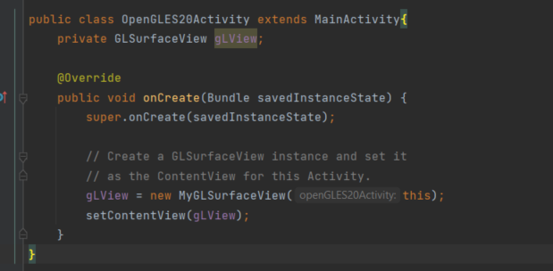

**Рисунок 2 – создание явления для графики OpenGL ES**

**1.3 Реализовать создание объекта GLSurfaceView**

GLSurfaceView это специальный контейнер, в котором можно рисовать графику с использование OpenGL ES.

Но его недостаточно. В действительности рисованием объектов управляет объект GLSurfaceView.Renderer.

Фактически, для этого объекта так мало кода, что вы возможно захотите пропустить его описание и просто использовать немодифицированный объект GLSurfaceView, но не делайте этого.

Если вы используете OpenGL ES 2.0, вы должны добавить другой вызов конструктора GLSurfaceView, показывающий, что вы хотите использовать API версии 2.0:

При использовании дополнительной опции GLSurfaceView.RENDERMODE_WHEN_DIRTY для GLSurfaceView, прорисовка в контейнере происходит только при изменении данных:

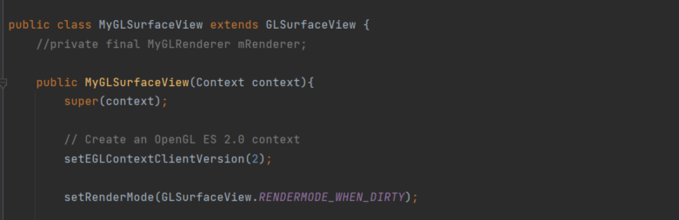

**Рисунок 3 – создание объекта GLSurfaceView**

**1.4 Реализовать создание класса**

Класс управляет рисованием в контейнере GLSurfaceView, с которым он ассоциирован. Есть три метода, которые вызывает Android, чтобы понять что и как нарисовать в контейнере GLSurfaceView:

* onSurfaceCreated() – вызывает однократно, чтобы задать среду выполнения OpenGL ES.
* onDrawFrame() – вызывается при каждой перерисовке контейнера.
* onSurfaceChanged() – вызывается при изменении геометрии контейнера, например при изменении ориентации экрана

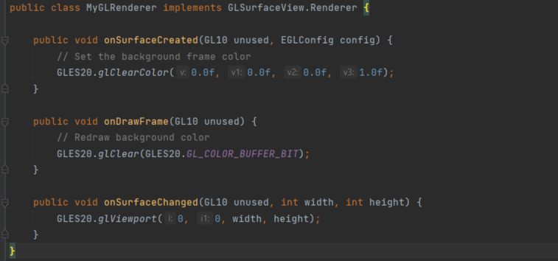

**Рисунок 4 – создание класса**

#### **2 Описание фигур**

Описание фигур, который будут нарисованы в контейнере OpenGL ES, это первый шаг к созданию вашего высококлассного шедевра. Рисование в OpenGL ES может быть немного сложным, если не знать базовых вещей об описании фигур.

В уроке рассматривается система относительных координат OpenGL ES, описание базовых фигур, лицевая сторона фигур, а также определение треугольника и квадрата.

2.1 **Реализовать описание треугольника**

OpenGL ES позволяет описывать фигуры, используя координатную систему в трех плоскостях. Прежде чем нарисовать треугольник, необходимо описать его координаты. Типичным способ сделать это в OpenGL является описание массива вершин – чисел с плавающей точкой, задающих точки на плоскости. Для максимальной эффективности используйте объект типа ByteBuffer, который передается в графический контейнер OpenGL для обработки.

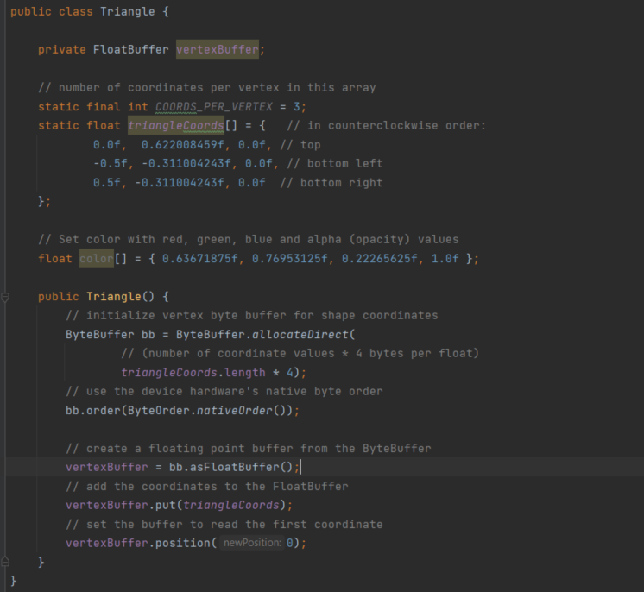

**Рисунок 5 – описание треугольника**

2.2 **Реализовать описание квадрата**

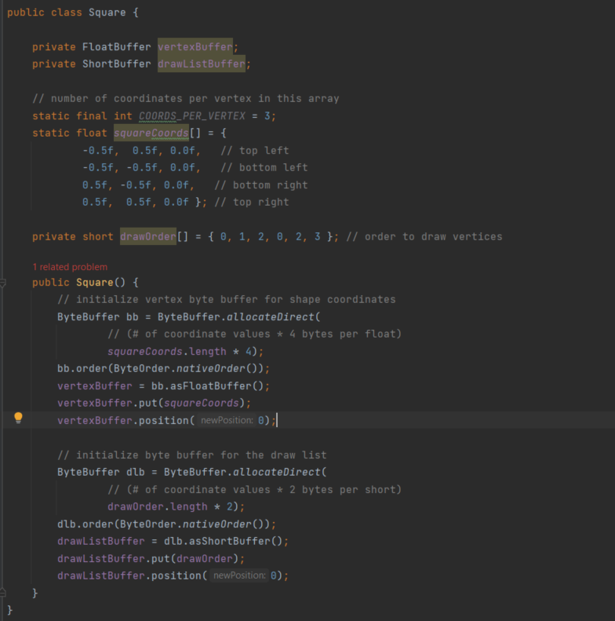

**Рисунок 6 – Метод onPostExecute() в классе BitmapWorkerTask**

3. **Рисование фигур**

Рисование фигур с помощью OpenGL требует немного больше кода, чем вы могли себе вообразить, поскольку OpenGL предоставляет широкие возможности управления при рисовании внутри контейнера.

Здесь мы покажем как нарисовать фигуры, описанные в предыдущем материале, используя API OpenGL ES 2.0.

3.1 **Реализовать инициализацию фигур**

Рисование описанных фигур с помощью OpenGL требует значительного количества кода, поскольку нужно предоставить много информации о деталях визуализации.

Конкретно, должны описать следующее:

* Шейдер вершин – графический код OpenGL для визуализации вершин фигуры.
* Шейдер фрагмента – код OpenGL для визуализации лицевой стороны фигуры с цветами и текстурами.
* Программа – объект OpenGL, который содержит шейдеры, которые вы хотите использовать для рисования одной или нескольких фигур.

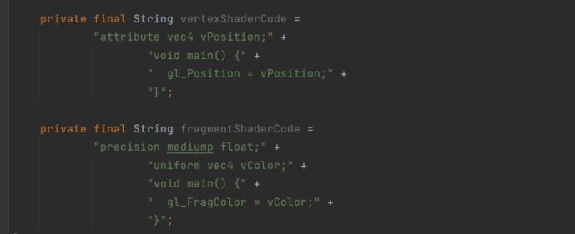

**Рисунок 7 – описани**е **основных шейдеров**

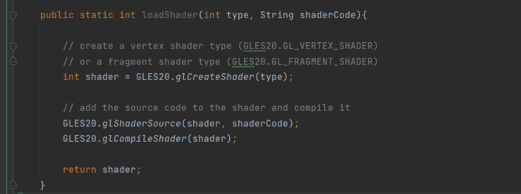

**Рисунок 8 – метод в классе renderer**

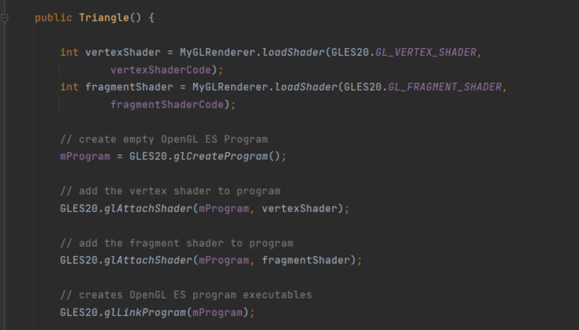

**Рисунок 9 –**  структура одноразового кода

Когда у вас есть весь этот код, для рисования этого объекта просто требуется вызов метода draw() из метода onDrawFrame() вашего рендерера:

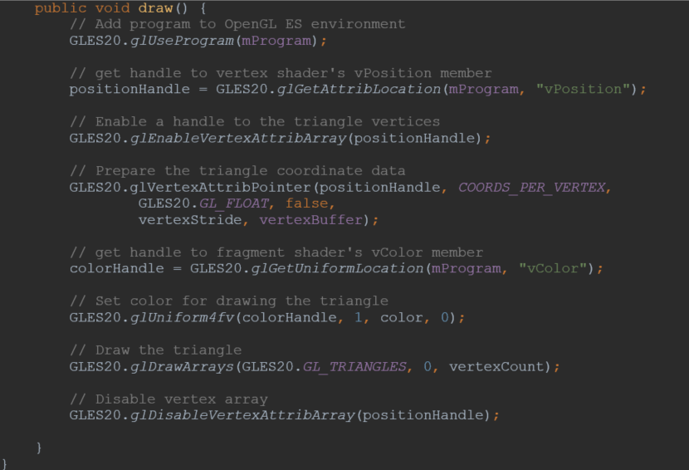

**Рисунок 10 – код устанавливает позицию и цвет шейдеров вершин и фрагментов для фигуры**

3.2 **Реализовать рисование фигуры**

Кэш в памяти полезен для мгновенного доступа к недавно просмотренным изображениям, однако вы не можете полагаться на то, что изображения могут быть доступны в кэше.

Компоненты вроде GridView с большим набором данных обычно забивают кэш-память.

Выполнение ваше приложения может быть прервано, например входящим звонком, и пока оно остановлено, кэш-память может быть уничтожена.

Дисковый кэш может использоваться в данном случае для хранения обработанных изображений и помочь уменьшить время загрузки изображений, которые уже недоступны в кэш-памяти.

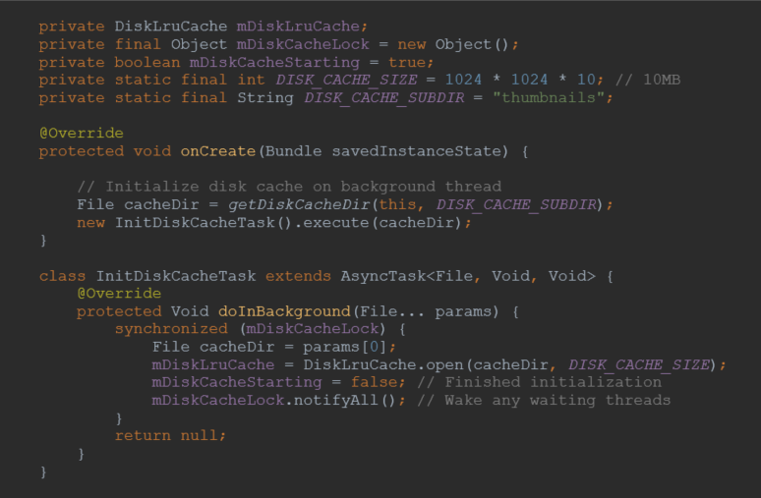

**Рисунок 11 – Дополнение к существующей кэш-памяти**

**4. Применение проекций и камер**

Эта симуляция физического зрения строится на математических методах преобразования координат объекта:

* Проекция – это преобразование регулирует координаты объекта, основываясь на ширине и высоте контейнера GLSurfaceView, в котором они нарисованы. Без этой трансформации объекты сжимаются и выглядят непропорциональными в окне просмотра. Преобразование проекции применятеся только при установке и изменении пропорций контейнера в методе onSurfaceChanged(). За подробной информацией о проекции и подсчете координат, обращайтесь в раздел Подсчет координат для графических объектов.
* Камеры – это преобразование регулирует координаты, основываясь на позиции виртуальной камеры. Важно помнить, что OpenGL не описывает фактический объект камеры, но предоставляет методы для симуляции камеры и преобразования объектов на экране. Преобразование с помощью камеры может быть рассчитано однократно при добавлении объекта GLSurfaceView, или многократно, динамично меняя картинку в ответ на действия пользователя.

4.1 **Реализовать описание проекции**

Данные для проекции рассчитываются в методе onSurfaceChanged() класса GLSurfaceView.Renderer. В следующем примере мы берем высоту и ширину контейнера GLSurfaceView и используем их для заполнения матрицы преобразования проекции – объекта типа Matrix в методе Matrix.frustumM():

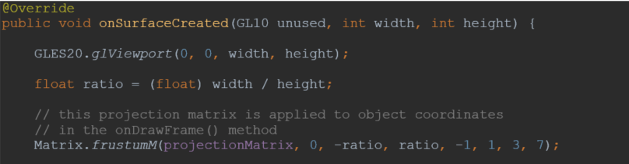

**Рисунок 12 – описание проекции**

4.2 **Реализовать описание камеры**

Камера рассчитывается с помощью метода Matrix.setLookAtM(), а затем сочетается с расчетами проекции из предыдущего раздела.

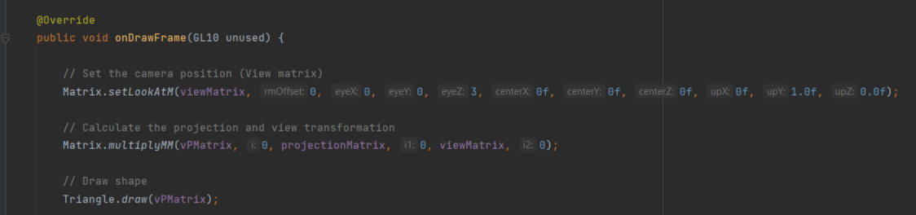

**Рисунок 14 – описание камеры**

**4.3 Реализовать применение проекции и камеры**

Чтобы использовать комбинированные преобразования проекции и камеры из предыдущего раздела урока, измените метод draw() вашего графического объекта для применения их к фигуре:

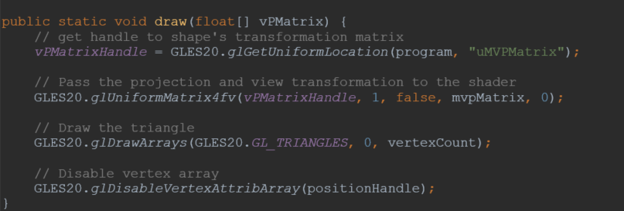

**Рисунок 15 – применение проекции и камеры**

**5. Добавление движения**

Рисование объектов на экране, это основная функция OpenGL, но тем же успехом вы могли бы использовать и другие графические классы Android, вроде Canvas или Drawable.

OpenGL ES предоставляет дополнительные возможности для движения и трансформации объектов в трех измерениях, а также другие уникальные инструменты для создания неповторимого пользовательского интерфейса.

5.1 Реализовать вращение фигур

Вращать нарисованные фигур в OpenGL ES 2.0 относительно просто.

Создать еще одну матрицу (матрицу вращения) и комбинируете ее с матрицами проекции и камеры:

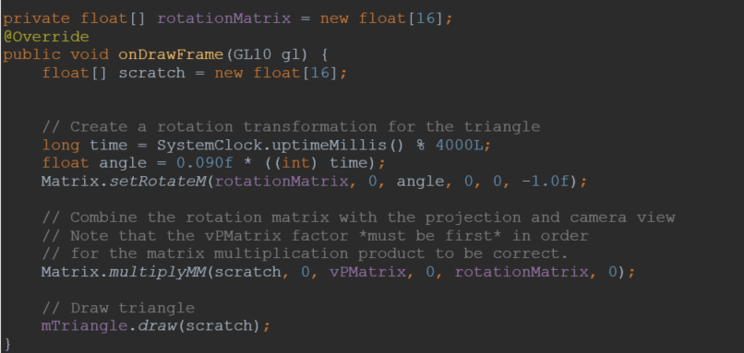

**Рисунок 16 –** вращение фигур

5.2 Обеспечить разрешение постоянной отрисовки

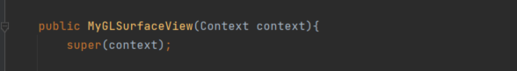

**Рисунок 17 –** разрешение постоянной отрисовки

**6. Обработка сенсорных событий**

**6.1 Обеспечить отслеживание сенсорных событий**

Чтобы сделать OpenGL приложение отзывчивым на события, необходимо добавить метод onTouchEvent() в ваш класс-наследник GLSurfaceView.

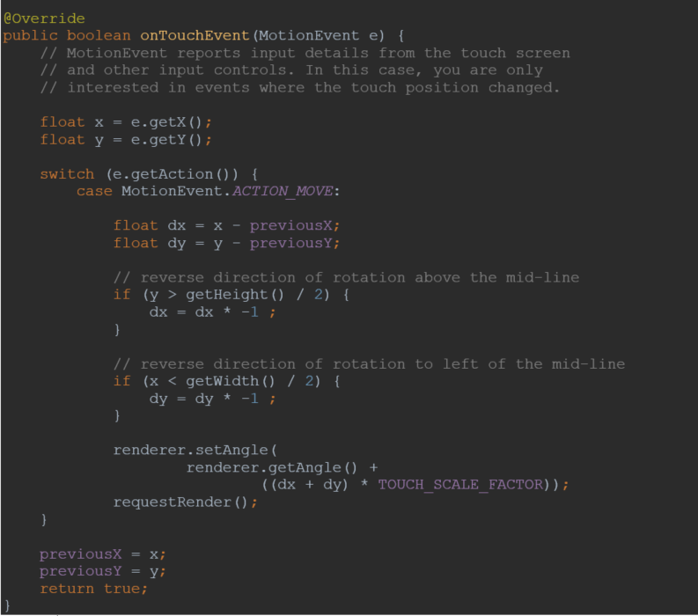

**Рисунок 18 – метод onTouchEvent()**

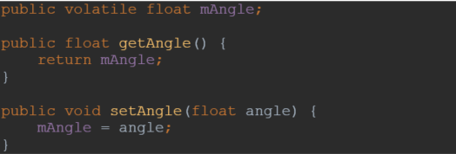

**Рисунок 19 – метода setRenderMode()**

**6.2 Обеспечить выставление угла поворота**



**Рисунок 20 – выставление угла поворота**

**6.3 Реализовать применение вращения**

Чтобы применить вращение, сгенерированное сенсорным событием, закомментируйте код, который генерирует угол и добавьте переменную mAngle, которая хранит угол, заданный сенсорным событием:

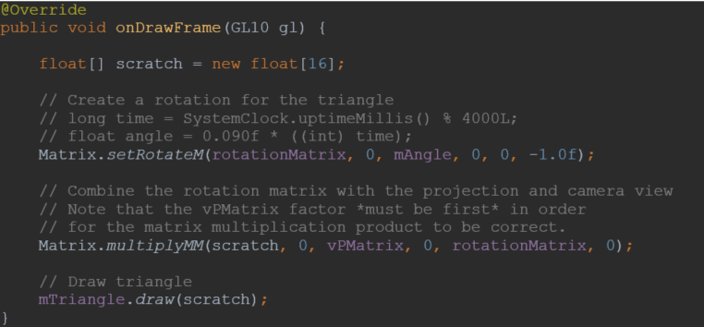

**Рисунок 21 – применение вращения**

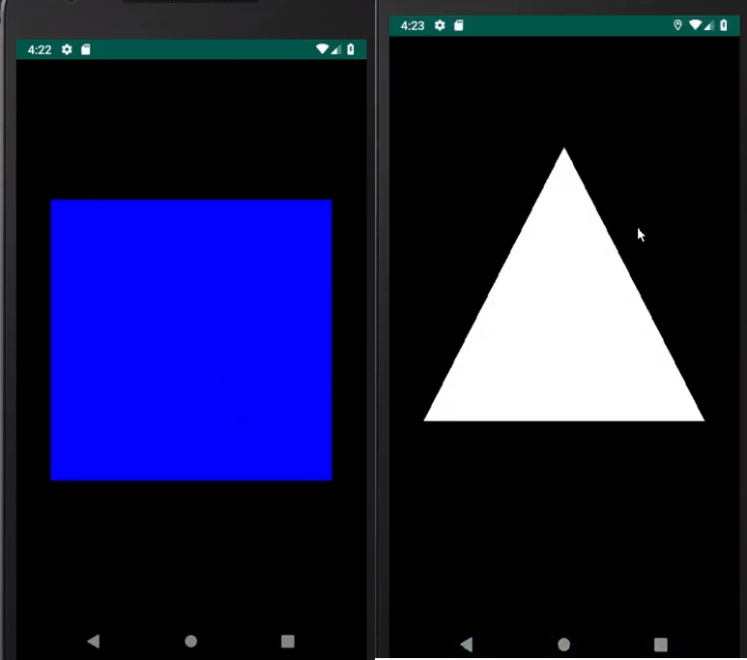

**Рисунок 22 – Результат 1**

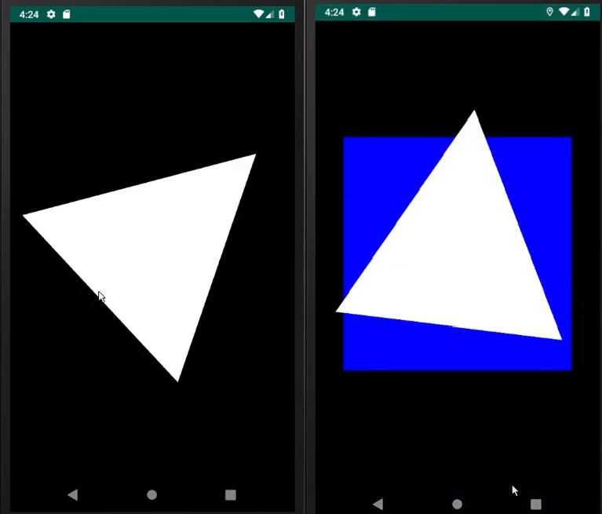

**Рисунок 23 – Результат 2**

# ВЫВОД

В ходе выполнения практической работы были изучены:

* Методические указания Графика и анимация

**СПИСОК ИСПОЛЬЗОВАННЫХ ИСТОЧНИКОВ**

1. Лекции по дисциплине «Разработка мобильных приложений» / И. В. Синицын, МИРЭА — Российский технологический университет, 2022.